附件4
中国新闻奖参评作品推荐表
作品  标题 | 云端守望者——云岭天路上的铁路人 |  |  |  |  |  |  |  |  | 参评  项目 |  | 典型报道
字数  时长 | 199字/5分11秒 |  |  |  |  |  |  |  |  | 体裁 |  | 视频
字数  时长 |  |  |  |  |  |  |  |  |  | 语种 |  | 中文
作者  （主创人员） | 刘玄、王亦萌、靳鹏超 |  |  |  |  |  |  |  |  | 编辑 |  | 罗娟、马杨灵
原创  单位 | 工人日报社 |  |  |  |  |  |  |  |  | 发布端/账号/  媒体名称 |  | 中工网
刊播版面  （名称和版次） |  |  |  |  |  |  |  |  |  | 发布日期 | 2025年4月3日19时28分
新媒体作品  链接 |  |  |   https://www.workercn.cn/c/2025-04-03/8493563.shtml |  |  |  |  |  |  |  |  | 是否为  “三好作品” |  |  |  | 否
作  品  简  介 | 滇藏铁路丽香段地处青藏高原东南缘，穿越横断山脉，是世界公认的“地质博物馆”，海拔从2200米攀升至3300米，高寒缺氧、气候多变、地质复杂，被誉为“云岭天路”。2025年4月初，记者克服高原反应深入海拔3300米的铁路一线，将镜头对准了那些默默坚守在背后的三位一线劳动者：陈永祥带领团队扎根23年，将钢轨间距误差始终控制在1毫米之内；正面吊司机梁立在高原缺氧环境下，每日完成200多个集装箱的装卸作业，让古老的茶马古道焕发新生；“90后”工长唐浩鹏常年攀行于金沙江特大桥的钢桁梁间，在激流与雪峰的夹缝中守护线路安全。从深夜的钢轨检修到货运站的昼夜运转，再到悬索桥上的高空巡检，正是这些“云端守望者”年复一年的坚守，让天堑变通途。  作品采用微纪录片、第一视角Vlog等融媒体形态，真实记录并编排了一线劳动者的背后故事，用“小人物”折射“大时代”，生动展现了“缺氧不缺精神”的坚韧品质。该作品在工人日报客户端、中工网网页、微信视频号、微博等平台同步发布，不仅有力提升了公众对高原铁路守护者的关注与敬意，更在全社会弘扬了劳模精神、劳动精神、工匠精神，增强了人们对“交通强国”战略的理解与支持，产生了良好的社会效果。
传  播  数  据 | 全网传播量最高平台  发布链接 |  |  |  |  | https://haokan.baidu.com/v?vid=2080326452884626601
传  播  数  据 | 该平台  传播量 |  |  |  |  | 8.2w |  | 该平台  互动量 |  | 无法统计 |  |  |  | 全网总传播量（万） |  | 13w+
︵  初推  评荐  评理  语由  ︶ |   记者以微纪录片与第一视角Vlog交织的形态，为高原铁路这一硬核题材找到了有温度的呈现方式，既有纪录片的沉稳质感，又有Vlog的代入感与亲和力。镜头上，善于用细节说话——雪夜灯光下钢轨前的背影、正面吊里如数家珍的操作讲解、陡峭狭窄的钢桁梁，让“坚守”二字变得可触可感。作品节奏张弛有度，人物故事与现场实景切换自然，情感层层递进却不煽情。这种以影像语言驱动叙事、以真实细节打动人心的手法，体现了作者扎实的专业功底，也为同类型题材报道提供了有价值的参照。    该作品选取的三位人物极具典型性与代际跨度。“老把式”陈永祥代表的是扎根精神，正面吊司机梁立代表的是平凡岗位的非凡价值，“90后”唐浩鹏则代表了新一代铁路人的接续与担当。三个年龄段、三种工种、同样的坚守，恰好构成了一幅完整的高原铁路人群像。报道没有刻意拔高，而是用平视的镜头记录他们的日常——那些重复了千万次的动作、那些与高反共存的普通一天，反而更显厚重。在“天堑变通途”的宏大背景下，这个报道让普通一线劳动者走到了聚光灯下，具有重要的时代记录意义。  签名（盖单位公章）：  年 月 日
以下仅自荐作品填报
自荐作品所  获奖项名称 |  |  |  |  | 中国记协“我的代表作”第六十一期入选作品
推  荐  人 |  | 姓名 |  |  | 林琳 |  | 单位及职称 |  | 工人日报社  高级编辑 |  |  |  | 电话 |  | 13810105845
 |  | 姓名 |  |  | 王金海 |  | 单位及职称 |  | 工人日报社  高级编辑 |  |  |  | 电话 |  | 13501160165
自荐人  姓名 |  |  |  |  | 刘玄 |  | 手机 |  | 18311086791 |  |  |  | 电话 |  | 010-84151760
审核  单位  意见 |  |  |  | （加盖单位公章）  年 月 日
此表可从中国记协网www.zgjx.cn下载。
记协证明：
https://mp.weixin.qq.com/s/tgUksk734ALGEHVcMsaJdw
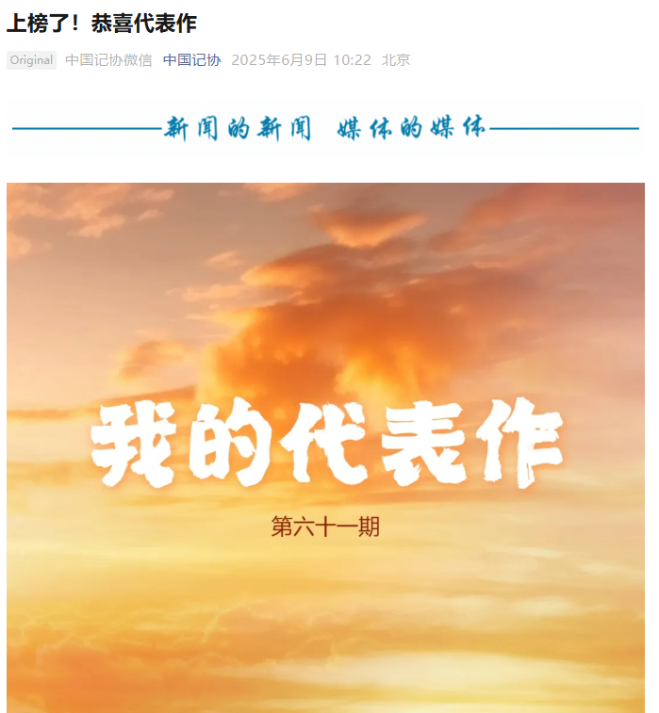
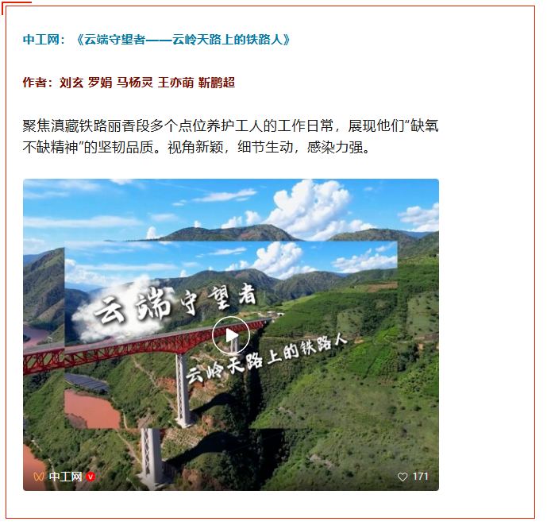

首屏首页截图：
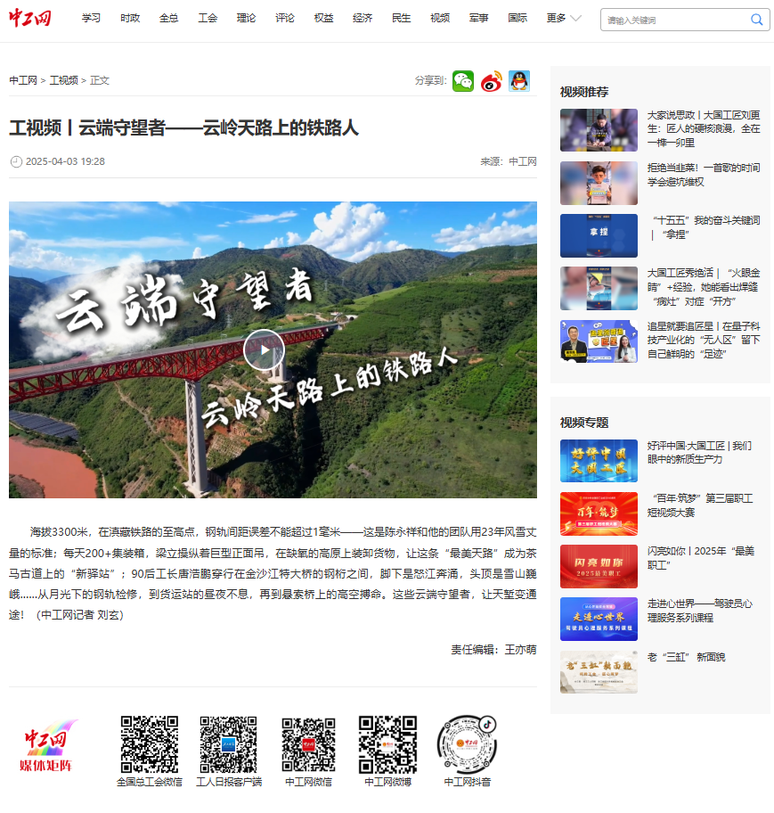

作品文字简介：
海拔3300米，在滇藏铁路的至高点，钢轨间距误差不能超过1毫米——这是陈永祥和他的团队用23年风雪丈量的标准；每天200+集装箱，梁立操纵着巨型正面吊，在缺氧的高原上装卸货物，让这条“最美天路”成为茶马古道上的“新驿站”；90后工长唐浩鹏穿行在金沙江特大桥的钢桁之间，脚下是怒江奔涌，头顶是雪山巍峨……从月光下的钢轨检修，到货运站的昼夜不息，再到悬索桥上的高空搏命。这些云端守望者，让天堑变通途！（中工网记者 刘玄）

作品同期声字幕：
记者：在这条离天最近的铁路上，每一公里都住着故事。有些藏在道尺的刻度里，有些刻在安全帽的冰霜下。
记者：4月1日一早，天空下起了小雨，天阴沉沉的，四月的香格里拉依然很冷。几经颠簸，我们终于到了今天的第一站——香格里拉综合维护工区。
记者：海拔3300米的雪域高原之上，一条钢铁巨龙自丽江蜿蜒伸向香格里拉。这便是有着“最美进藏天路”美誉的滇藏铁路丽香段。
记者：2023年11月26号，丽香铁路正式通车并迈入养护时代。而默默守护这条生命线的正是广通工电段香格里拉综合维修工区的铁路人们。
记者：为了让火车轮子稳稳卡在轨道上，不脱轨不颠簸，跑得又快又安全，两根钢轨的间距误差必须精准控制在一毫米以内，而这正是陈永祥和他的检修团队的主要工作之一。
记者：香格里拉的天气状况，用陈永祥的话来说就是——
国铁昆明局广通工电段香格里拉工区工长 陈永祥：一种是冬季，一种是大约在冬季。结冰的时候，它（钢轨）就会长高。然后冰化了，（钢轨）就陷下去。
记者：在这样的环境下，钢轨的高度和间距随时会发生变化。在这支平均年龄25岁的队伍里，51岁的陈永祥是经验最丰富的“老把式”，负责把控作业标准和质量。综合工区里有一个牌子，上面写着“月光·坚守”，我问他为什么。
国铁昆明局广通工电段香格里拉工区工长 陈永祥：香格里拉独克宗古城有另外一个名字，叫“月光城”。还有另外一层意义，因为我们都是“夜天窗”，所以我们就在夜光下守护旅客的安全出行，也用一个个“夜天窗”在维系着我们这条民族团结的示范线。
记者：离开香格里拉综合维护工区，我们来到了今天行程海拔最高——海拔3248米的小中甸站。小中甸站是丽香铁路唯一的货运站，集装卸、仓储、配送等功能于一体，不仅是滇西北进藏的“桥头堡”，更被称为茶马古道“新驿站”。截至2025年3月31号，累计到发铜金矿、硫铁矿、灰渣等货物89.7万吨.
记者：在货运站，正面吊是最常见的作业工具。关于正面吊，梁立是行家。
国铁昆明局小中甸营业室装卸队正面吊司机 梁力：正面吊自重是71吨，加上集装箱的货物连箱子总共有106吨左右。
记者：在高海拔地区操作正面吊，梁力颇有心得。
国铁昆明局小中甸营业室装卸队正面吊司机 梁力：在低海拔地区都是怠速，或者技术上调整一下，慢慢地就可以（吊）起来。但是在高海拔地区必须加一点油门才能（吊）起来。
记者：而当我问他：“在这样的地区生活还有工作，觉得辛苦吗？”
国铁昆明局小中甸营业室装卸队正面吊司机 梁力：（笑）还算可以！
记者：就是这样说工作强度还算可以的梁力，每天经过他手的集装箱却有200多只。他说——
国铁昆明局小中甸营业室装卸队正面吊司机 梁力：我作为一个铁路人，我把货物发出去，我真的很自豪，很高兴！
记者：而我想说，丽香铁路有你们，我们也很自豪。
记者：告别梁力，我们出发前往大名鼎鼎的金沙江特大桥。离目的地越来越近，温度也越来越高，眼前开始出现片片绿色。终于，我们见到了创造多项世界纪录的金沙江特大桥。金沙江特大桥是世界首座大跨度钢桁梁铁路悬索桥，大桥全长882.5米，主跨达660米，两端连接玉龙雪山与哈巴雪山隧道。作为“云岭天路”最险峻的咽喉要道，深度维护必不可少。
记者：“这边是哈巴雪山隧道这一头。”“我的妈呀！”“他们要是检修的话，是从这个上面爬上去？”“我的天呐！”
记者：“第一次爬竹缆的时候是什么时候？”
昆明铁路局新尚维修工区工长 唐浩鹏：第一次是（大桥）开通前，2023年10月份。
记者：“第一次爬竹缆的时候腿抖吗？”
昆明铁路局新尚维修工区工长 唐浩鹏：当时就比较怕，在这上面走，你就可能有点头晕或者害怕之类的。（然后）适应下，就是慢慢克服自己的这个恐惧心理，然后进行主缆的攀爬。
昆明铁路局新尚维修工区工长 唐浩鹏：在几百米的高空，说不怕是假的。但只要穿上这一身工装，我就不能怂！
记者：在这条离天最近的铁路上，每一毫米的精度，每一只集装箱的重量，每一根悬索的张力，都被这群铁路人默默扛起。在我看来，他们不是丽香铁路传奇里的守望者，只是习惯了在云端扎根。
作品二维码：

